*ВИХОВНА ГОДИНА*

*«НА НАШИХ ВУЛИЦЯХ»*

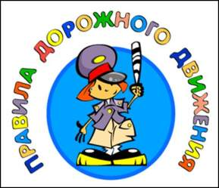

***Мета:***

* збагачувати і поглиблювати знання дітей новою інформацією про дороги і Правила дорожнього руху;
* розширювати поняття про дорогу, дорожню розмітку й елементи дороги та пішохідний перехід;
* розширювати знання учнів про правила пішохідного руху, про світлофори та їх призначення;
* виховувати повагу до встановлених правил і бажання їх знати і виконувати.

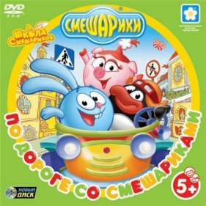***Обладнання.*** Малюнки доріг, перехресть, пішохідних переходів.

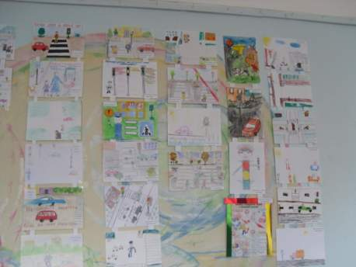

***Учитель:*** Колись, ще з давніх давен, дороги були зовсім не такі,які зараз. Вони були витоптані ногами людей і більше нагадували широкі стежки, що були шляхами сполучення і засобом пересування з одного місця в інше. Така дорога вела до осель, де жили люди. Згодом люди зрозуміли, що рівна дорога краща, ніж з горбами та ямами, бо по ній легше пересуватися. Тому почали вирівнювати стежки, щоб ними ходили дорослі та діти. Так з’явилися перші дороги. коли люди приручили коней, винайшли колесо та зробили підводи, щоб їздити по них і вантажі возити. Так дороги стали першою необхідністю. Тоді люди зрозуміли, що дорога потрібна рівна і тверда, щоб її не розмивали дощі, а отже, і не ламалися колеса. Згодом вони почали прокладати дороги з твердим покриттям, тобто з каменю, щоб їздити по них було безпечно, щоб не перекинутися самим і не перекинути вантаж. По таких дорогах їхали кіньми, йшли пішки люди. На них не було жодної розмітки і призначалися вони для всіх одразу. Перші дороги були вузькі, проте міцні. Фрагменти деяких перших римських доріг збереглися до наших днів. Тоді не існувало Правил дорожнього руху, тому що в ті часи ще не було машин, автобусів та інших транспортних засобів. А що ж являє собою дорога зараз?

***(СЛАЙДИ ПРЕЗЕНТАЦІЇ)***

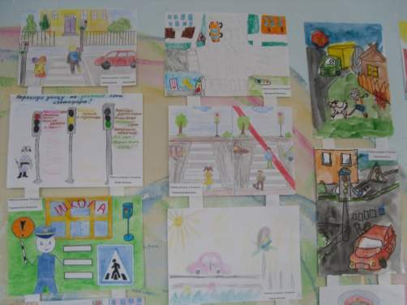**Дорога** — це смуга землі, по якій їздять транспортні засоби і ходять люди; штучно створений засіб для пересування, сполучення. Це будь-яка вулиця, провулок, проспект, шосе, естакада по всій ширині, включаючи тротуари, узбіччя, роздільні смуги. Дороги бувають головні і другорядні. Кожна дорога складається з проїжджої частини, по якій рухаються 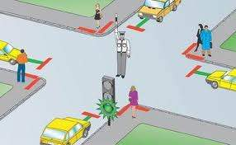тільки транспортні засоби, і тротуару (узбіччя), по якому ходять пішоходи.

**Тротуар** може примикати безпосередньо до проїжджої частини, а може відділятися газоном від неї. Тротуари, як правило, є у населених пунктах, тобто у містах і в селах. А от **узбіччя** – за містом і завжди знаходиться безпосередньо біля проїжджої частини.

Дороги бувають такі широкі, що по них можуть їхати машини у декілька рядів в один бік і по декілька рядів у протилежний бік. Тому для кожного ряду машин виділена своя смуга проїжджої частини, а щоб її було видно, то на ній малюють ***смугу***, яка називається **роздільною,** бо розділяє дорогу на частини.

**Роздільна смуга** — це елемент дороги, поздовжня лінія, яка розділяє суміжні проїжджі частини і не передбачає зупинки транспортних засобів.

Дороги можуть зустрічатися і пересікатися, бо нині їх так багато у кожній країні, що без цього просто неможливо. Тому ті місця, де зустрічаються і пересікаються дороги, називаються **перехрестями.** Це найнебезпечніші ділянки дороги, на яких треба бути досить уважними, щоб не скоїти аварії.

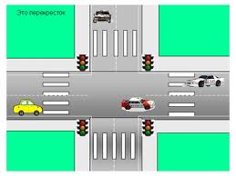

**Перехрестя** – це місце перетину,

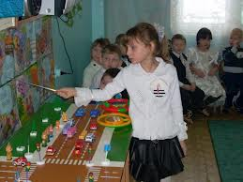розгалуження двох і більше доріг. Перехрестя бувають х (ікс-подібні), т (те-подібні), + (хрестоподібні).

Широку дорогу, по якій мчать автомобілі на великій швидкості, людям якось треба переходити, оскільки з обох боків дороги розташовані будинки, школи, магазини, місце роботи. І для цього існують спеціально виділені знаками або дорожньою розміткою частини дороги. Називаються такі частини дороги - **пішохідний перехід**. Це ділянка проїжджої частини, позначена знаками або розміткою "зебра”, по якій здійснюється перехід через дорогу.

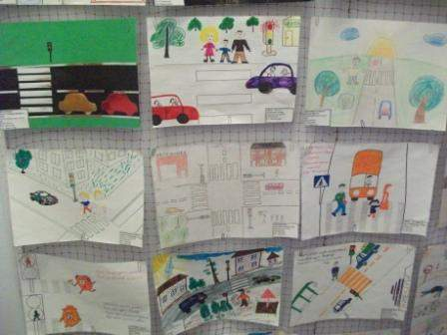

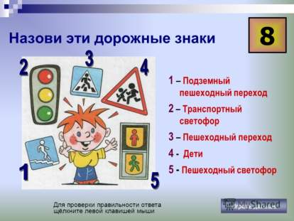А щоб люди не потрапили під колеса машин, існують ***Правила дорожнього руху,*** які треба знати і завжди їх виконувати, оскільки від уміння дотримуватися їх залежить життя кожного з нас. Та дороги і правила пересування по них не завжди були такими, як сьогодні, і виникли вони не так уже й давно. А змусили людей написати Правила дорожнього руху дорожньо-транспортні пригоди, які почалися відтоді, як люди почали їздити кіньми. З кожним роком візочків, колясок, екіпажів ставало все більше, а їхали вони швидко і як кому заманеться, тому часто почали наїжджати одне на одного і на пішоходів, котрі також рухалися тією самою дорогою. Ніхто нікому не хотів поступатися, а тому часто хтось гинув під копитами коней і під колесами. А коли винайшли автомобіль, то таких прикрих пригод, які закінчувалися каліцтвом або смертю, ставало все більше. І ніякої ґарантії безпеки руху не було, тому правила дорожнього руху стали просто необхідністю. Отак їх і придумали. Домовились спочатку про те, що рух має бути правостороннім — переважно у країнах Європи. А от в інших, навпаки, — лівосторонній. Зокрема в Англії він лівосторонній і донині. Згодом у містах зробили для людей тротуари, які відділялися від проїжджої частини, і були спочатку дерев’яні. І ходити по них теж домовилися з правого боку, щоб не натикатися один на одного. Тепер люди були у більшій безпеці, бо на тротуар заїжджати було заборонено та й незручно, адже тротуар був вищий від проїжджої частини дороги. І так з кожним роком Правила дорожнього руху вдосконалювалися, щоразу додавалося щось нове. З часом виникла потреба навчати їх дітей ще змалку, щоб бути в безпеці, бо сьогодні швидкість транспортних засобів надзвичайно зросла. Як бачимо, Правила дорожнього руху обов’язкові для виконання, і кожен має знати їх та виконувати, щоб зберегти не лише своє життя і здоров’я, а й інших людей.

1. **Незнайко:** Велике місто - просто горе...

Я розгубився:”Ой! „ і „Ай!”

Не знаю знаків світлофора,

Ледь не потрапив під трамвай Авто, тролейбуси, трамваї Туди - сюди вправно снують.

Я впав у розпач і не знаю:

То де ж дорогу перетнуть?

**Учитель.** Наші діти вже знайомі з правилами дорожнього руху. Вони тобі, Незнаєчко, допоможуть,розкажуть, як поводитись на вулицях міста.

1. Що це стоїть на вулиці,

Високе та триоке?

Червоно,жовто,зелене

Моргає у всі боки?

1. Це світлофор,наш добрий друг,

Він про безпеку дбає.

Погляне пильно навкруги:

Пускає чи спиняє.

1. Слухай,друже,знак дорожній,

Ставиться не так собі.

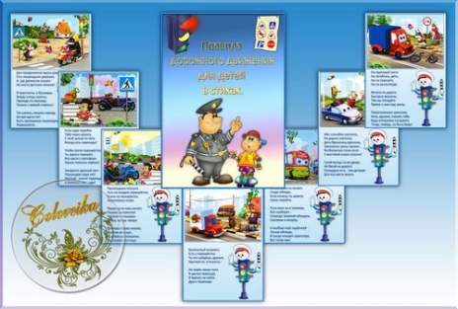Як подружиться з ним кожний,

Допоможе він тобі.

1. Щоб не трапилося всяке,

Шанувати треба знаки.

На дорозі небезпечно,

Тож обачним буть доречно.

***УЧИТЕЛЬ.*** Коли до школи поспішаєш

І часу зовсім вже не маєш,

Не біжи, а зупинись,

Шлях уважно роздивись.

Регулювальник показує червоний сигнал світлофора.

1. Світлофор. Червоне світло – зупинись,

І на всі боки подивися.

Регулювальник показує жовтий сигнал світлофора.

1. Світлофор. Жовте світло всіх попереджає,

До уваги діток закликає.

Регулювальник показує зелений сигнал світлофора.

1. Світлофор. Зелене світло – шлях відкрито.

Дорогу переходьте, діти.

1. Тут на шляху завжди чергує

Умілий, спритний постовий.

Відразу всіма він керує,

Хто перед ним на мостовій.

Ніхто у світі так не може:

Одним лиш помахом руки

Перепинити перехожих

І пропустить легковики.

***( ПРЕЗЕНТАЦІЯ – ГРА «СВІТЛОФОР»)***

( У цей час перетинають вулицю двоє дівчаток,котрі ідуть і рахують гроші. Вони розмовляють між собою, не дивлячись навкруги. Створюється вуличний гомін, лунають автомобільні сигнали.)

1. ***Автоінспектор.***

Зачекайте – но подружки!

Оченята де?Де вушка?

Щоб перетнути вулицю,

На розі зупиніться,

І перш за все уважно

На світлофор дивіться

(Інспектор і Світлофор переводять дівчаток через дорогу.)

1. Щоб не трапилось біди,

Пам’ятай,мій друже:

Ці забави на дорозі

Небезпечні дуже.

1. Щоб не трапилося всяке

Шанувати треба знаки.

На дорозі - небезпечно,

Тож обачним буть доречно.

1. Коли дуже поспішаєш

І часу не маєш,

Не біжи,а зупинися,

Шлях уважно роздивися.

1. . Треба слухати без спору,

Всі вказівки світлофору.

Скаже вам про це за мить

Добрий лікар Айболить.

1. Айболить. Руху правила єдині,

Знать їх добре всі повинні!

І дівчатка,і хлоп’ятка,

І зайці,і тигренятка,

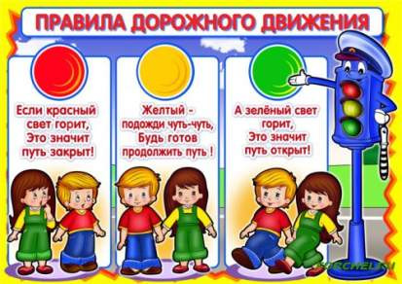 А також дорослі люди -

Ось тоді й порядок буде.

Я прийшов до вас у гості

Показати вам хлопчину.

І повірте це - не просто:

Накладати гіпс та шину.

1. Петро. Пустував я на дорозі,

Не дивився геть довкола,

І тепер ніяк не можу

Я відвідувати школу.

1. . Якщо правила не вчить,-

Чекає небезпека,

Вас машина зіб’є вмить,

Та що мчить здалека.

1. Ці правила треба вивчити,

Нікуди без них – ані кроку,

Наприклад,тротуаром йти –

Завжди з правого боку.

1. А щоб дорогу перейти,-

Теж є перестороги.

Не можна як завгодно йти

На інший бік дороги.

1. Правил дорожнього руху багато,

Знати їх треба дівчаткам й хлоп’ятам.

І головне: на бруківці не гратись.

Якщо ти хочеш здоровим зостатись!

1. Встали мы на переходе,

Перед нами светофор.

И при всем честном народе

Смотрит он на нас в упор.

1. Красный глаз его открылся,

Значит, хочет он сказать:

Как бы ты не торопился,

Должен ты сейчас стоять!

1. Вот мигает желтым глазом.

Приготовься, говорит!

Как закрою этот - разом

Будет третий глаз открыт.

1. Третий глаз горит зеленым,

Все машины встали в ряд.

Можем мы идти, Алена,

Мама с папой говоря

**25.** Эй, водитель, осторожно,

Ехать быстро невозможно,

Знают люди все на свете

В этом месте ходят (Дети)

D:\Виховна робота\Виховні бесіди\ПДД 1 КЛАС\dorozhnye_znaki_13.png **26**. Если друг велосипед

Мчит тебя быстрей ракет,

Никогда не нужно ехать

Там, где знак увидишь этот.

(Проезд на велосипеде запрещен)

D:\Виховна робота\Виховні бесіди\ПДД 1 КЛАС\dorozhnye_znaki_6.png **27**. Всем знакомые полоски

Знают дети или взрослый,

На ту сторону ведет – (Пешеходный переход)

**D:\Виховна робота\Виховні бесіди\ПДД 1 КЛАС\dorozhnye_znaki_15.png28.** С тротуара вниз ведет

Под дорогу длинный вход.

Нет ни двери ни ворот –

То… (Подземный переход